ФЕДЕРАЛЬНОЕ АГЕНТСТВО ЖЕЛЕЗНОДОРОЖНОГО ТРАНСПОРТА
Федеральное государственное бюджетное образовательное учреждение высшего профессионального образования
«Петербургский государственный университет путей сообщения
Императора Александра I»
(ФГБОУ ВПО ПГУПС)

Кафедра «Прикладная психология»

РАБОЧАЯ ПРОГРАММА
дисциплины
«ПСИХОЛОГИЯ КРЕАТИВНОСТИ» (Б.1. В. ДВ.10.2)
для направления
37.03.01 «Психология»
по профилю «Психология»

Форма обучения – очная, заочная

Санкт-Петербург
2015

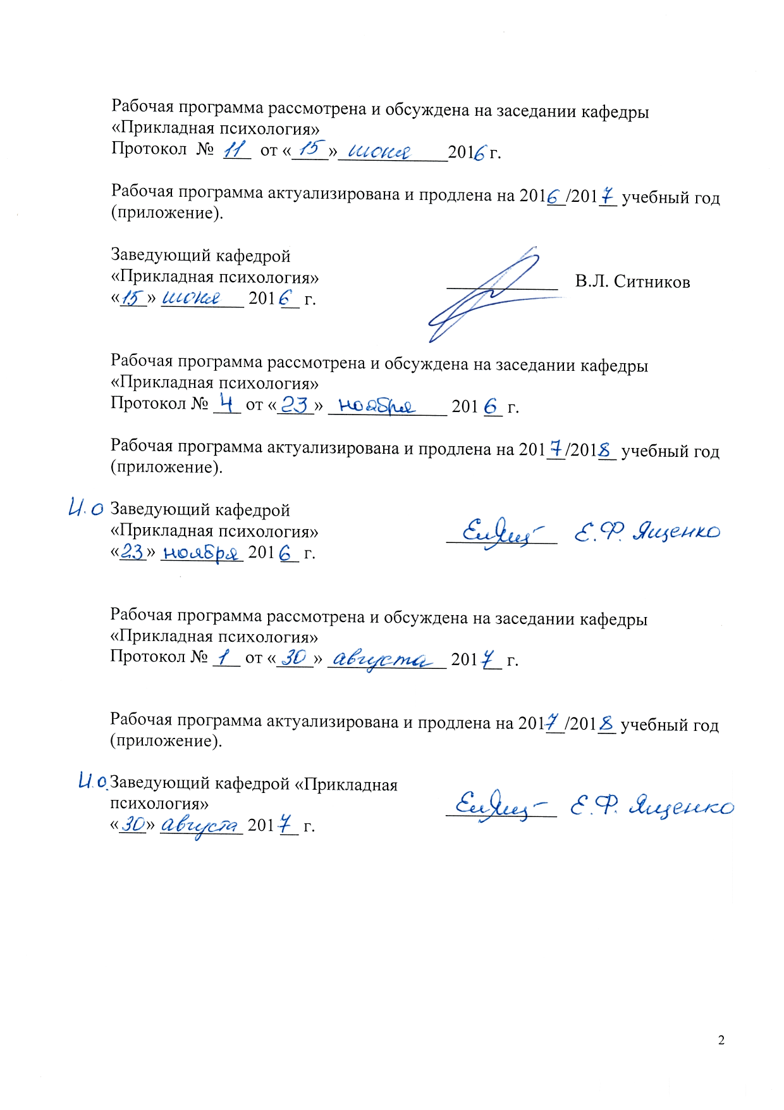Рабочая программа рассмотрена и обсуждена на заседании кафедры
«Прикладная психология»
Протокол № ___ от «____»____________201 г.

Рабочая программа актуализирована и продлена на 201__/201__ учебный год (приложение).

Заведующий кафедрой  «Прикладная психология» | ____________ | В.Л. Ситников
«___» _________ 201 __ г.

Рабочая программа рассмотрена и обсуждена на заседании кафедры
«Прикладная психология»
Протокол № ___ от «____» _____________ 201 __ г.

Рабочая программа актуализирована и продлена на 201__/201__ учебный год (приложение).

И. о. заведующего кафедрой  «Прикладная психология» | ____________ | Е.Ф. Ященко
«___» _________ 201 __ г.

Рабочая программа рассмотрена и обсуждена на заседании кафедры
«Прикладная психология»
Протокол № ___ от «____» _____________ 201 __ г.

Рабочая программа актуализирована и продлена на 201__/201__ учебный год (приложение).

Заведующий кафедрой «Прикладная психология» | ____________
«___» _________ 201 __ г.

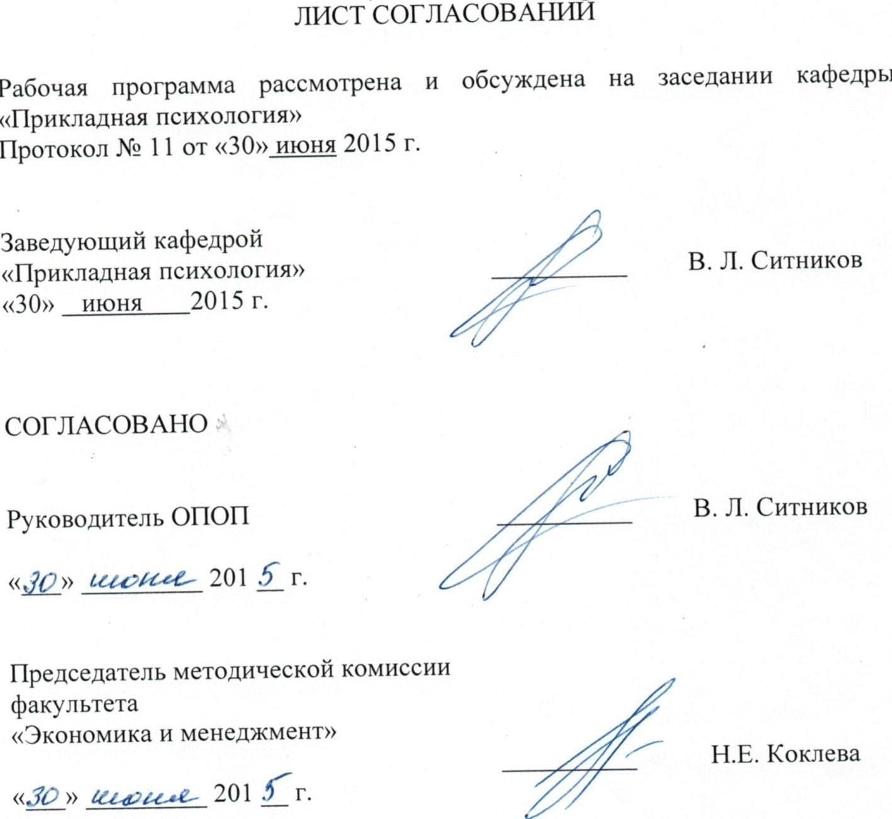ЛИСТ СОГЛАСОВАНИЙ

Рабочая программа рассмотрена и обсуждена на заседании кафедры «Прикладная психология»
Протокол № __ от «___» _________ 201 __ г.

Заведующий кафедрой  «Прикладная психология» | __________ | В.Л. Ситников
«___» _________ 201 __ г.

СОГЛАСОВАНО

Председатель методической комиссии факультета «Экономика и менеджмент» | __________ | Н.Е. Коклева
«___» _________ 201 __ г.
Руководитель ОПОП | __________ | В.Л. Ситников
«___» _________ 201 __ г.

1. Цели и задачи дисциплины

Рабочая программа составлена в соответствии с ФГОС ВО, утвержденным «07» августа 2014 г., приказ № 946 по направлению 37.03.01 «Психология», по дисциплине «Психология креативности».
Целью изучения дисциплины является формирование компетенций, указанных в разделе 2 рабочей программы.
Для достижения поставленной цели решаются следующие задачи:
- приобретение знаний, указанных в разделе 2 рабочей программы;
- приобретение умений, указанных в разделе 2 рабочей программы;
- приобретение навыков, указанных в разделе 2 рабочей программы.

2. Перечень планируемых результатов обучения по дисциплине, соотнесенных с планируемыми результатами освоения основной профессиональной образовательной программы
Планируемыми результатами обучения по дисциплине являются: приобретение знаний, умений, навыков и/или опыта деятельности.
В результате освоения дисциплины обучающийся должен:
ЗНАТЬ:
- основные понятия психологии креативности, ее прикладные задачи и вклад в развитие теории психологии; историю зарубежной и отечественной психологии креативности;
- цели и задачи, стоящие перед психологией креативности;
- основные направления в изучении строения и механизмов развития креативности;
- основные диагностические методики креативности;
- основные технологии и техники развития и формирования креативности детей и взрослых.
УМЕТЬ:
- применять все вышеперечисленные знания с учетом возрастной специфики, имея основные представления об основных подходах к изучению закономерностей развития креативности в онтогенезе;
- применять базовые знания в практической работе с различными (возрастными, социальными, профессиональными) группами населения;
- применять знания психологии креативности для решения научных и практических задач в других прикладных областях психологии.
ВЛАДЕТЬ:
- основными понятиями психологии креативности, представлениями об основных современных ее проблемах и направлениях развития;
- основными диагностическими методиками креативности и творческого мышления;
- основными технологиями развития и формирования креативности и творческого мышления в соответствии с возрастными и индивидуальными особенностями человека.
Приобретенные знания, умения, навыки, характеризующие формирование компетенций, осваиваемые в данной дисциплине, позволяют решать профессиональные задачи, приведенные в соответствующем перечне по видам профессиональной деятельности в п. 2.4 общей характеристики основной профессиональной образовательной программы (ОПОП).
Изучение дисциплины направлено на формирование следующих профессиональных компетенций (ПК), соответствующих видам профессиональной деятельности, на которые ориентирована программа бакалавриата:
практическая деятельность:
- способностью к реализации стандартных программ, направленных на предупреждение отклонений в социальном и личностном статусе и развитии, профессиональных рисков в различных видах деятельности (ПК-1);
- способностью к осуществлению стандартных базовых процедур оказания индивиду, группе, организации психологической помощи с использованием традиционных методов и технологий (ПК-3);
- способностью к психологической диагностике, прогнозированию изменений и динамики уровня развития познавательной и мотивационно-волевой сферы, самосознания, психомоторики, способностей, характера, темперамента, функциональных состояний, личностных черт и акцентуаций в норме и при психических отклонениях с целью гармонизации психического функционирования человека (ПК-5);
научно-исследовательская деятельность:
- способностью к реализации базовых процедур анализа проблем человека, социализации индивида, профессиональной и образовательной деятельности, функционированию людей с ограниченными возможностями, в том числе и при различных заболеваниях (ПК-9);
организационно-управленческая деятельность:
- способностью к проведению работ с персоналом организации с целью отбора кадров и создания психологического климата, способствующего оптимизации производственного процесса (ПК-13);
- способностью к реализации психологических технологий, ориентированных на личностный рост сотрудников организации и охрану здоровья индивидов и групп (ПК-14).
Область профессиональной деятельности обучающихся, освоивших данную дисциплину, приведена в п. 2.1 общей характеристики ОПОП.
Объекты профессиональной деятельности обучающихся, освоивших данную дисциплину, приведены в п. 2.2 общей характеристики ОПОП.

3. Место дисциплины в структуре основной профессиональной образовательной программы

«Психология креативности» (Б1. В.ДВ.10.2) относится к вариативной части гуманитарного профессионального цикла и является дисциплиной по выбору обучающегося.

4. Объем дисциплины и виды учебной работы

Для очной формы обучения:
Вид учебной работы | Всего часов | Семестр
 |  | 4
Контактная работа (по видам учебных занятий)  В том числе:  - лекции (Л)  - практические занятия (ПЗ)  - лабораторные работы (ЛР) | 66  16  16  34 | 66  16  16  34
Самостоятельная работа (СРС) (всего) | 78 | 78
Контроль | - | -
Форма контроля знаний | З | З
Общая трудоемкость: час / з.е. | 144/4 | 144/4

Для заочной формы обучения:
Вид учебной работы | Всего часов | Курс
 |  | 3
Контактная работа (по видам учебных занятий)  В том числе:  - лекции (Л)  - практические занятия (ПЗ)  - лабораторные работы (ЛР) | 16  4  6  6 | 16  4  6  6
Самостоятельная работа (СРС) (всего) | 124 | 124
Контроль | 4 | 4
Форма контроля знаний | З | З
Общая трудоемкость: час / з.е. | 144/4 | 144/4
Примечания: «Форма контроля знаний» – зачет (З).

5. Содержание и структура дисциплины
5.1 Содержание дисциплины
№  п/п | Наименование раздела дисциплины | Содержание раздела
Модуль 1. Теоретические основы и практическое значение психологии креативности
1 | Раздел 1.  Введение в психологию креативности | Психология креативности как междисциплинарная область гуманитарного знания. Междисциплинарные связи с философией, общей психологией, психологией личности, культурологией, искусствознанием, литературоведением, психиатрией, психодиагностикой, мифологией.  Предмет, задачи, принципы, методы, теории психологии креативности.  Основные понятия психологии креативности.  Задача как одно из основных понятий психологии креативности. Структура проблемной задачи. Этапы решения проблемной задачи. Преодоление стереотипов в процессе решения проблемной задачи.  Понятие о творческом мышлении. Творческая задача. Продуктивное и репродуктивное мышление. Продуктивное и творческое мышление.
2 | Раздел 2.  Строение и механизмы креативного процесса | Понятие творчества и его психологические механизмы. Соотношение понятий «творчество» и «креативность». Признаки креативности. Типы творчества. Творчество как деятельность. Психологические особенности творческой деятельности. Творчество как процесс и его сущность. Классическая модель креативного процесса (подготовка, фаза инкубации, озарение, сознательная работа).  Проблема строения креативного мышления: креативное мышление как выработка нового способа решения задач, креативное мышление как порождение новых целей, креативное мышление как смыслообразование. Этапы и стадии креативного мышления. Фазы и уровни креативного процесса. Роль противоречий в креативном мышлении. Средства творческого мышления.  Механизмы креативного мышления: предвосхищения, соотношения, объективации, сублимации, вытеснения (О.К.Тихомиров). Условия, способствующие креативному мышлению.
Модуль 2.Изучение феномена креативности в психологии.
3 | Раздел 3.  Проблема креативности в зарубежной и отечественной психологии | Вклад ассоциативной психологии в изучение креативного мышления (Г.Эббингауз, В.Вундт, И.Тэн). Закономерности протекания ассоциаций.  Вюрцбургская школа об особенностях креативного мышления (О.Кюльпе, Н.Ах, К.Бюлер). Новый тип заданий для исследования мышления. Открытие нового типа мышления – словесно-логического, его связь с творческим мышлением.  Гештальтпсихология о творческом мышлении (М.Вертгеймер, В.Келер, К.Коффка, К.Дункер). Решение мыслительной задачи как переструктурирование проблемной ситуации. Образные средства мыслительной деятельности. Понятие инсайта. Изучение М.Вертгеймером особенностей креативного мышления ученых. Постановка вопроса о сущности проблемного обучения.  Понимание креативности в англо-американской психологической литературе. Основные направления в исследовании креативности: креативность как продукт, как процесс, как способность. Характеристика исследований креативности Дж.Гилфорда, Е.П.Торранса. Факторы креативности.  С.Л.Рубинштейн о механизмах мышления. Понимание механизма мышления как «анализа через синтез» в работах К.А.Абульхановой-Славской, Л.И.Анцыферовой, А.В.Брушлинского. Разработка «метода введения вспомогательных задач». Проблема инсайта в работах К.А.Абульхановой-Славской. Л.И.Анцыферова об особенностях образных средств решения творческой задачи.  Исследования творческого мышления Я.А.Пономаревым, их влияние на педагогическую психологию.  Проблема влияния личностных характеристик на творческое мышление в работах О.К.Тихомирова и его учеников. Взаимосвязь интеллектуальных и личностных компонентов творческого мышления в исследованиях С.Ю.Степанова и И.Н.Семенова, Д.Б.Богоявленской, В.Д.Шадрикова, В.Н. Дружинина и др.
4 | Раздел 4.  Современные зарубежные и отечественные исследования развития креативности в онтогенезе | Изучение особенностей детской креативности (Е.П.Торранс, Дж.Гетцельс, П.Андрюс). Проблема связи креативности с общим интеллектуальным развитием ребенка: «теория ветвления».  Условия развития творческого мышления ребенка (П.Смит, Р.Мильграм, Т.Ковач).  Проблема критериев творческого мышления детей. Анализ творческого мышления детей через анализ «паракосма».  Проблема специфики критериев творческого мышления детей. Компоненты творческого мышления. Средства творческого мышления детей, особенности образных средств (О.М.Дьяченко, В.Б.Синельников).  Влияние возраста на динамику креативности. Возрастные особенности творческой личности. Особенности творчества у детей и подростков. Специфика творчества в юности. Развитие творчества у взрослых людей. Творческая продуктивность в различные периоды жизни личности. Возраст и качество творческих достижений личности.
Модуль 3. Диагностика, развитие и формирование креативности.
5 | Раздел 5.  Проблемы диагностики креативности | Проблема диагностики креативности: креативность как продукт (Дж.Тейлор), как способность (Дж.Гилфорд, Э.П.Торренс). Проблема регламентированности и нерегламентированности деятельности испытуемого при выполнении тестов креативности.  Креативность и интеллект (Г.Айзенк, Дж.Гилфорд, Э.П.Торренс и др.).  Креативность и личность (Д.Вильямс, Дж.Джонсон и др.).  Диагностика креативности в зарубежной психологии (Дж.Гилфорд, Э.П.Торренс). Проблема различий диагностики креативности и диагностики интеллекта. Тесты детской креативности, границы их использования.  Диагностика творческого мышления в отечественной психологии. Тесты креативности Я.А.Пономарева. Методика «креативное поле» Д.Б.Богоявленской.
6 | Раздел 6.  Технологии и техники развития и формирования креативности | Основные зарубежные техники развития креативности в подходах индивидуальной психологии (А.Адлер), гуманистической психологии (А.Маслоу, К.Роджерс) и др.  Подход к творческому мышлению и его развитию у детей в исследованиях В.Т.Кудрявцева. «Инверсионные действия» как универсальный механизм детского творчества.  Изучение диалектического мышления и его развития у детей в работах Н.Е.Вераксы. Механизм творческого мышления как оперирование отношениями противоположности. Диалектические мыслительные действия и их виды.  Подход к развитию творческого мышления в системе ТРИЗ (Г.С.Альтшуллер и др.). Основные стратегии и приемы ТРИЗ. Отечественные авторские технологии развития креативности в детстве: сущность, этапы формирования, формы работы с детьми (технологии Н.Е.Вераксы, В.Т.Кудрявцева. Ермаковой Е.С.).

5.2 Разделы дисциплины и виды занятий
Для очной формы обучения:
№  п/п | Наименование раздела дисциплины | Л | ПЗ | ЛР | СРС
1 | 2 | 3 | 4 | 5 | 6
1 | Введение в психологию креативности. | 1 | 1 | - | 11
2 | Строение и механизмы креативного процесса. | 1 | 1 | - | 13
3 | Проблема креативности в зарубежной и отечественной психологии. | 4 | 4 | - | 13
4 | Современные зарубежные и отечественные исследования развития креативности в онтогенезе. | 4 | 4 | - | 13
5 | Проблемы диагностики креативности. | 2 | 2 | 6 | 13
6 | Технологии и техники развития и формирования креативности. | 4 | 4 | 28 | 15
 | Итого | 16 | 16 | 34 | 78

Для заочной формы обучения:
№  п/п | Наименование раздела дисциплины | Л | ПЗ | ЛР | СРС
1 | 2 | 3 | 4 | 5 | 6
1 | Введение в психологию креативности. | 1 | - | - | 10
2 | Строение и механизмы креативного процесса. | 1 | - | - | 20
3 | Проблема креативности в зарубежной и отечественной психологии. | 2 | 2 | - | 20
4 | Современные зарубежные и отечественные исследования развития креативности в онтогенезе. | - | 2 | - | 20
5 | Проблемы диагностики креативности. | - | 2 | - | 20
6 | Технологии и техники развития и формирования креативности. | - | - | 6 | 34
 | Итого | 4 | 6 | 6 | 124

6. Перечень учебно-методического обеспечения для самостоятельной работы обучающихся по дисциплине

№  п/п | Наименование раздела дисциплины | Перечень учебно-методического обеспечения
1 | Введение в психологию креативности. | 1. Оганесян Н.Т. Практикум по психологии творчества [Электронный ресурс]: учебное пособие. — Электрон. дан. — М.: ФЛИНТА, 2013. — 527 с. — Режим доступа: http://e.lanbook.com/books/element.php?pl1_id=44269  2. Штейнбах Х.Э. Психология творчества: учебное пособие. – СПб.: ПГУПС, 2011. – 210 с.
2 | Строение и механизмы креативного процесса.
3 | Проблема креативности в зарубежной и отечественной психологии.
4 | Современные зарубежные и отечественные исследования развития креативности в онтогенезе.
5 | Проблемы диагностики креативности.
6 | Технологии и техники развития и формирования креативности.

7. Фонд оценочных средств для проведения текущего контроля успеваемости и промежуточной аттестации обучающихся по дисциплине
Фонд оценочных средств по дисциплине является неотъемлемой частью рабочей программы и представлен отдельным документом, рассмотренным на заседании кафедры и утвержденным заведующим кафедрой.

8. Перечень основной и дополнительной учебной литературы, нормативно-правовой документации и других изданий, необходимых для освоения дисциплины
8.1 Перечень основной учебной литературы, необходимой для освоения дисциплины
1. Оганесян Н.Т. Практикум по психологии творчества [Электронный ресурс]: учебное пособие. — Электрон. дан. — М.: ФЛИНТА, 2013. — 527 с. — Режим доступа: http://e.lanbook.com/books/element.php?pl1_id=44269
2. Штейнбах Х.Э. Психология творчества: учебное пособие. – СПб.: ПГУПС, 2011. – 210 с.

8.2 Перечень дополнительной учебной литературы, необходимой для освоения дисциплины
- Березовская И.П. Психология искусства: учеб. пособие. [Электронный ресурс]. – Электрон. дан. - СПб.: ПГУПС, 2015. – 52 с. — Режим доступа: http://e.lanbook.com/book/81619. - Загл. с экрана
- Ермакова Е.С. Предметная и социальная креативность студентов различных направлений подготовки [Электронный ресурс]. - Электрон. дан. // Вестник Ленинградского государственного университета им. А.С. Пушкина. – 2015. Т.5. - № 4. – С.46-54. Режим доступа: http://elibrary.ru/item.asp?id=25376556
- Ермакова Е.С. Психолого-педагогические основания построения технологии формирования гибкости мышления детей [Электронный ресурс] // Вестник Ленинградского государственного университета им. А.С. Пушкина. – 2012. Т.5. - № 2. – С.15-25. Режим доступа: http://elibrary.ru/item.asp?id=17801684

Ильин Е.П. Психология творчества, креативности, одаренности. [Электронный ресурс] СПб.: Питер, 2013. – 434 с. Режим доступа: http://www.litmir.co/br/?b=172871

8.3 Перечень нормативно-правовой документации, необходимой для освоения дисциплины
При освоении данной дисциплины нормативно-правовая документация не используется.

8.4 Другие издания, необходимые для освоения дисциплины
При освоении данной дисциплины другие издания не используются.

9. Перечень ресурсов информационно-телекоммуникационной сети «Интернет», необходимых для освоения дисциплины

- Научная электронная библиотека [Электронный ресурс] - Режим доступа:http://elibrary.ru/, свободный;
- Официальный сайт журнала «Вопросы психологии» [Электронный ресурс] - Режим доступа:http://voppsy.ru/, свободный;
- Официальный сайт Института практической психологии ИМАТОН [Электронный ресурс] - Режим доступа:http://imaton.spb.ru/, свободный;
- Официальный сайт Института психологии РАН [Электронный ресурс] - Режим доступа:http://ip.ras.ru/, свободный;
- Официальный сайт МГУ имени М.В. Ломоносова, факультет психологии, журнал Вестник Московского университета» Серия 14. Психология [Электронный ресурс] - Режим доступа: http://www.psy.msu.ru/science/vestnik/index.html/, свободный;
- Электронно-библиотечная система ibooks.ru [Электронный ресурс]. Режим доступа: http://ibooks.ru/ — Загл. с экрана.
- Электронно-библиотечная система ЛАНЬ [Электронный ресурс]. Режим доступа: https://e.lanbook.com/books — Загл. с экрана.
- Личный кабинет обучающегося и электронная информационно-образовательная среда [Электронный ресурс]. Режим доступа: http://sdo.pgups.ru (для доступа к полнотекстовым документам требуется авторизация).

10. Методические указания для обучающихся по освоению дисциплины

Порядок изучения дисциплины следующий:
- Освоение разделов дисциплины производится в порядке, приведенном в разделе 5 «Содержание и структура дисциплины». Обучающийся должен освоить все разделы дисциплины с помощью учебно-методического обеспечения, приведенного в разделах 6, 8 и 9 рабочей программы.
- Для формирования компетенций обучающийся должен представить выполненные типовые контрольные задания или иные материалы, необходимые для оценки знаний, умений, навыков и (или) опыта деятельности, предусмотренные текущим контролем (см. фонд оценочных средств по дисциплине).
- По итогам текущего контроля по дисциплине, обучающийся должен пройти промежуточную аттестацию (см. фонд оценочных средств по дисциплине).

11. Перечень информационных технологий, используемых при осуществлении образовательного процесса по дисциплине, включая перечень программного обеспечения и информационных справочных систем

Перечень информационных технологий, используемых при осуществлении образовательного процесса по дисциплине:
- технические средства (компьютерная техника, наборы демонстрационного оборудования);
- методы обучения с использованием информационных технологий (демонстрация мультимедийных материалов);
- личный кабинет обучающегося и электронная информационно-образовательная среда [Электронный ресурс]. Режим доступа: http://sdo.pgups.ru (для доступа к полнотекстовым документам требуется авторизация);
- Интернет-сервисы и электронные ресурсы (поисковые системы, электронная почта, онлайн-энциклопедии и справочники, электронные учебные и учебно-методические материалы, согласно п. 9 рабочей программы;
– программное обеспечение:
Microsoft Windows XP;
Microsoft Office 2007 (до 2018);
STATISTICA Advanced for Windows v 10 English/v 10 Russian Academic (бессрочная).

12. Описание материально-технической базы, необходимой для осуществления образовательного процесса по дисциплине

Материально-техническая база, необходимая для осуществления образовательного процесса по дисциплине включает в свой состав специальные помещения:
- учебные аудитории для проведения занятий лекционного типа, занятий семинарского типа, выполнения курсовых работ, групповых и индивидуальных консультаций, текущего контроля и промежуточной аттестации,
- 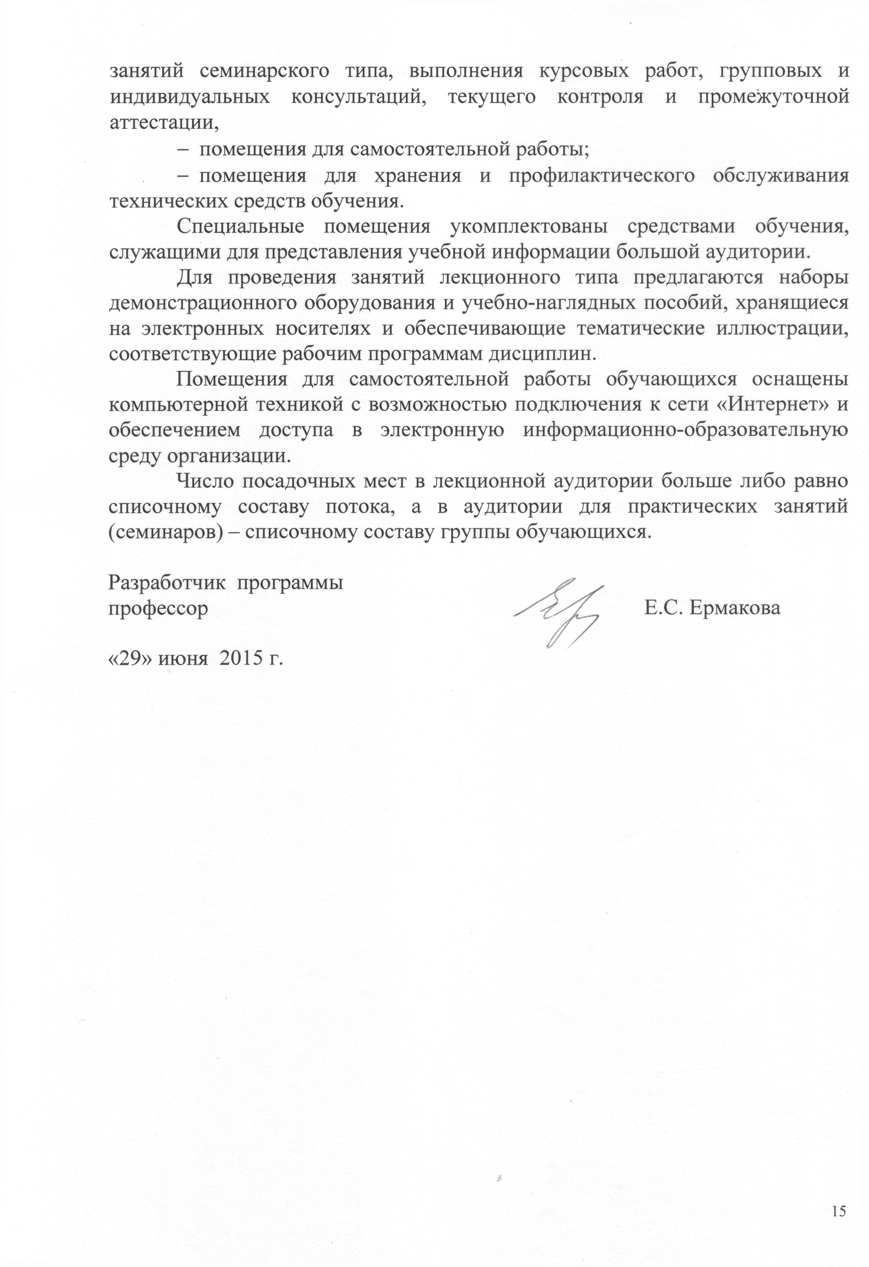помещения для самостоятельной работы;
- помещения для хранения и профилактического обслуживания технических средств обучения.
Специальные помещения укомплектованы средствами обучения, служащими для представления учебной информации большой аудитории.
Для проведения занятий лекционного типа предлагаются наборы демонстрационного оборудования и учебно-наглядных пособий, хранящиеся на электронных носителях и обеспечивающие тематические иллюстрации, соответствующие рабочим программам дисциплин.
Помещения для самостоятельной работы обучающихся оснащены компьютерной техникой с возможностью подключения к сети «Интернет» и обеспечением доступа в электронную информационно-образовательную среду организации.
Число посадочных мест в лекционной аудитории больше либо равно списочному составу потока, а в аудитории для практических занятий (семинаров) – списочному составу группы обучающихся.

Разработчик программы
профессор Е.С. Ермакова

«29» июня 2015 г.

